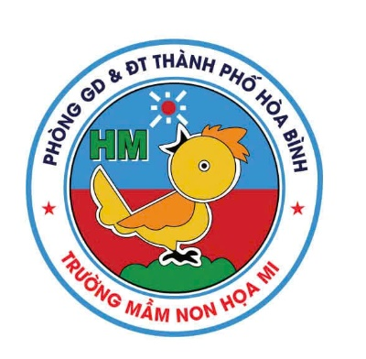 | TRƯỜNG MẦM NON HỌA MI - THÀNH PHỐ HÒA BÌNH
THÔNG BÁO
TUYỂN SINH NĂM HỌC 2025-2026

Căn cứ vào Hướng dẫn số 218/HD-PGD&ĐT-TS ngày 05tháng 5 năm 2025 của Phòng Giáo dục và Đào tạo thành phố Hòa Bình về công tác tuyển sinh năm học 2025-2026;
Căn cứ vào điều kiện cơ sở vật chất, đội ngũ giáo viên hiện có và nhu cầu ra lớp của trẻ trong độ tuổi tại xã Thịnh Minh;
Trường Mầm non Họa Mi thông báo kế hoạch tuyển sinh năm học 2025-2026 như sau:
1. Đối tượng tuyển sinh:
- Trẻ em trong độ tuổi từ 13 tháng đến 5 tuổi, có hộ khẩu thường trú tại xã Thịnh Minh, thành phố Hòa Bình.
- Trẻ em trái tuyến nếu có nhu cầu (tùy theo chỉ tiêu và điều kiện thực tế)
2. Địa điểm tuyển sinh:
- Tại điểm Trung tâm: Trường Mầm non Họa Mi
- Địa chỉ: Xóm Quốc, xã Thịnh Minh, thành phố Hòa Bình, tỉnh Hòa Bình.
3. Thời gian tuyển sinh:
- Lịch phát hành và tiếp nhận hồ sơ: Từ ngày 26/5/2025 đến hết ngày 30/5/2025.
- Thời gian làm việc:
- Buổi sáng: Từ 07h30 đến 11h00
- Buổi chiều: Từ 14h00 đến 16h30
4. Hồ sơ dự tuyển gồm:
- Đơn xin dự tuyển (theo mẫu của nhà trường);
- Bản sao giấy khai sinh hợp lệ của trẻ;
- Phiếu tiêm chủng hoặc sổ tiêm chủng cá nhân;
- Nội quy nhà trường (phát hành kèm theo hồ sơ);
* Lệ phí tuyển sinh: Thu theo quy định hiện hành.
Lưu ý: Phụ huynh cần mang theo bản gốc các giấy tờ để đối chiếu khi nộp hồ sơ.
5. Thông tin liên hệ:
Xin vui lòng liên hệ; Cô: Đinh Thị Hường – Hiệu trưởng: sđt 0988 821 271 (Cô: Nguyễn Thị Thủy – Phó Hiệu trưởng:sđt 0978 290 282)

Thịnh Minh, ngày 08 tháng 05 năm 2025 HIỆU TRƯỞNG
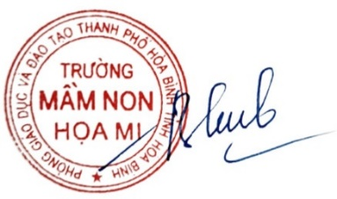
Đinh Thị Hường

